**EYE&EAR APP后台管理系统**

**数据库设计说明书**

版本号：1.0

院     系：       软件学院

专     业： 软件工程

小 组： The Five Elements小组

编 写： 乔晓悦 付逍遥

检 查： 侯德森 李婷 刘丹青

审 核：

批 准：

**文档修订**

|  |  |  |  |
| --- | --- | --- | --- |
| **版本** | **日期** | **更改人** | **描述（注明修改的条款或页）** |
| 1.0 | 12.16 | 付逍遥 | 2-6页 |
|  |  |  |  |
|  |  |  |  |
|  |  |  |  |

抄送人：项目经理、客户经理、客户代表、项目组成员、SCCB（在项目实际应用时最好写明抄送人的姓名）

**目 录**

1. 引言 4

1.1 编写目的 4

1.2 背景 4

1.3 定义 4

1.4 参考资料 4

2. 数据库环境说明 4

2.1 标识符和状态 4

2.2 使用它的程序 4

2.3 专门指导 5

3. 数据库的命名规则 5

4. 结构设计 5

4.1 逻辑结构设计 5

4.2 物理结构设计 5

4.2.1 用户表:user 5

4.2.2 艺术品表: art 6

4.2.3 购物车表：cart 6

4.2.4 票类表：ticket 7

4.2.5 视觉消息表: eye 7

4.2.6 听觉消息表: ear 7

4.2.7 管理员表:user_management 8

5. 数据字典设计 9

6. 安全保密设计 12

6.1 防止用户直接操作数据库的方法 12

6.2 用户帐号密码的加密方法 12

6.3 角色与权限 12

7. 优化 12

8. 数据库管理与维护说明 13

# 引言

## 编写目的

本文档是EYE&EAR的APP后台管理系统设计文档的组成部分，编写数据库设计文档的目的是：明确数据库的表名、字段名等数据信息，用来指导后期的数据库脚本的开发，本文档遵循数据库设计和开发规范。

本文档的读者对象是需求人员、系统设计人员、开发人员、测试人员。

## 背景

项目名称：《EYE&EAR的APP后台管理系统》

委托单位：软件学院

开发单位：The Five Elements

## 定义

主键：是用来唯一表述一条数据的字段，其值不能重复且不能为空。

外键：也叫侯选键,能够完全决定所有属性的那些字段称为侯选键

表（Table）:数据库中的表与我们日常生活中使用的表格类似，它也是由行（Row）和列（Column）组成的。列由同类的信息组成，每列又称为一个“字段”，每列的标题称为列名。行包括了若干列信息项，一行数据称为一条“记录”，它表达有一定意义的信息组合。一个数据库表由一条或多条记录组成，没有记录的表称为空表。每个表中通常都有一个主关键字，用于唯一地确定一条记录。

索引（Index）:索引是根据指定的数据库表列建立起来的顺序，它提供了快速访问数据的途径，并且可以监督表的数据，使其索引所指向的列中的数据不重复。

视图（View）:视图看上去同表一样，具有一组命名的列和数据项，但它其实是一个虚拟的表，在数据库中并不实际存在。视图是由查询数据库表产生的，它限制了用户能看到和修改的数据。由此可见，视图可以用来控制用户对数据的访问，并能简化数据的显示，即通过视图只显示那些需要的数据信息。

图表（Diagram）:其实就是数据库表之间的关系示意图，利用它可以编辑表与表之间的关系。

默认值（Default）:它是在表中创建列或插入数据时，对没有指定其具体值的列或列数据项赋予事先设定好的值。

## 参考资料

《MySQL数据库应用从入门到精通(第二版)》 作者:王飞飞等，中国铁道出版社

# 数据库环境说明

## 标识符和状态

数据库名称：dbsystem

## 使用它的程序

访问此数据库的所有应用程序：dbsystem

## 专门指导

参考文件资料

# 数据库的命名规则

用户表:user

管理员表：user_management

视觉消息表: eye

听觉消息：ear

艺术品表：art

票类:ticket

购物车表: cart

# 结构设计

## 逻辑结构设计

表的直观图：

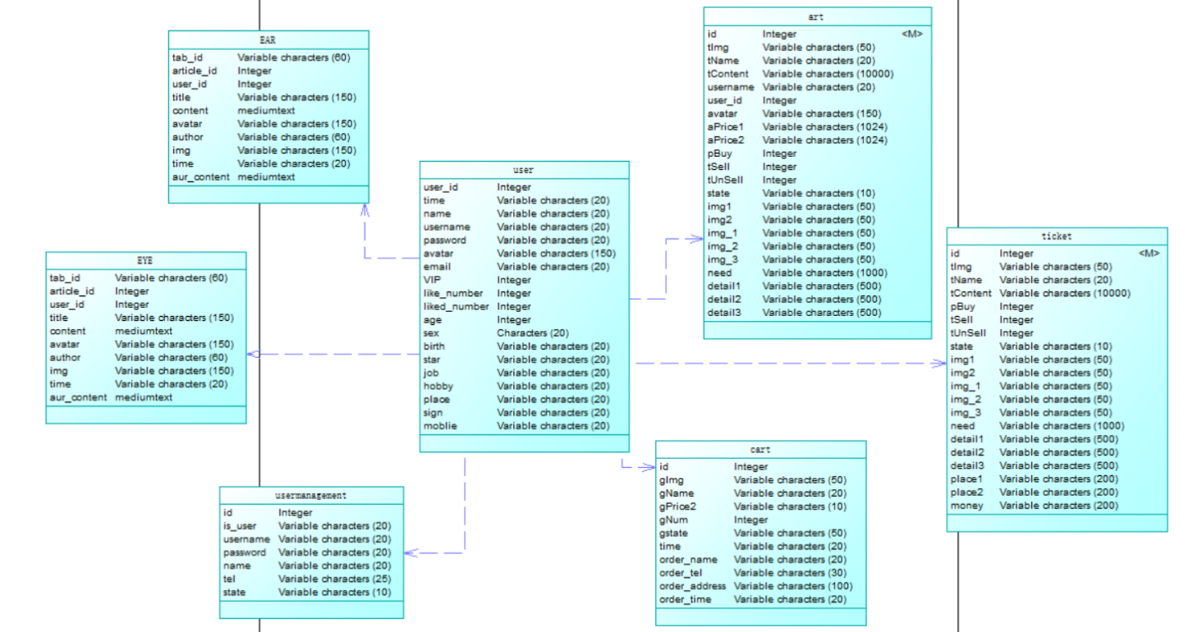

## 物理结构设计

### 用户表:user

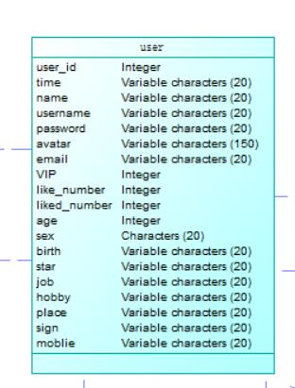

|  |  |  |  |  |  |  |
| --- | --- | --- | --- | --- | --- | --- |
| **功能说明** | |  | | | | |
| **字段名** | **中文含义** | **数据类型** | **精度范围** | **空/非空** | **主键** | **约束条件** |
| User-id | 用户Id | VarChar |  | √ | √ | 自增 |
| name | 用户真名 | VarChar |  | √ |  |  |
| Username | 用户昵称 | VarChar |  | √ |  |  |
| Avatar | 用户头像 | Image |  | √ |  |  |
| Mobile | 用户手机号 | VarChar |  | √ |  |  |
| email | 用户邮箱 | VarChar |  | √ |  |  |
| Password | 用户密码 | VarChar |  | √ |  |  |
| Time | 注册日期 | Datetime |  | √ |  |  |
| VIP | 是否为vip | Varchar |  |  |  |  |
| Like_number | 关注人数 | Varchar |  |  |  |  |
| Liked_number | 粉丝数 | Varchar |  |  |  |  |
| Age | 用户年龄 | Varchar |  |  |  |  |
| Sex | 用户性别 | Varchar |  |  |  |  |
| Birth | 用户生日 | Varchar |  |  |  |  |
| Star | 用户星座 | Varchat |  |  |  |  |
| Job | 用户工作 | Varchar |  |  |  |  |
| Hobby | 用户爱好 | Varchar |  |  |  |  |
| Place | 用户居住地 | Varchar |  |  |  |  |
| Sign | 用户心情 | Varchar |  |  |  |  |
| **补充说明** | |  | | | | |

### 艺术品表: art

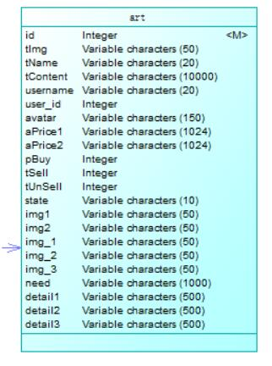

|  |  |  |  |  |  |  |
| --- | --- | --- | --- | --- | --- | --- |
| **功能说明** | |  | | | | |
| **字段名** | **中文含义** | **数据类型** | **精度范围** | **空/非空** | **主键** | **约束条件** |
| id | 艺术品编号id | Char |  | √ | √ | 自增 |
| aName | 艺术品名称 | Varchar |  | √ |  |  |
| aImge | 艺术品图片 | Varbinary |  | √ |  |  |
| aContent | 艺术品详情 | Varchar |  | √ |  |  |
| Username | 用户名称 | Varchar |  | √ |  |  |
| Avatar | 用户头像 | Image |  | √ |  |  |
| aPricel | 艺术品原价 | Varchar |  | √ |  |  |
| aPrice2 | 艺术品现价 | Varchar |  | √ |  |  |
| pBuy | 艺术品销量 | Varchar |  | √ |  |  |
| aSell | 已售 | Varchar |  |  |  |  |
| aUnsell | 未售 | Varchar |  |  |  |  |
| State | 商品状态 | Varchar |  |  |  |  |
| Img_1 | 商品介绍1 | Image |  | √ |  |  |
| Img_2 | 商品介绍2 | Image |  |  |  |  |
| Need | 商品限购 | Varchar |  |  |  |  |
| **补充说明** | |  | | | | |

### 购物车表：cart

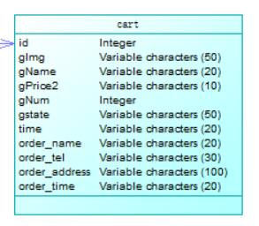

|  |  |  |  |  |  |  |
| --- | --- | --- | --- | --- | --- | --- |
| **功能说明** | |  | | | | |
| **字段名** | **中文含义** | **数据类型** | **精度范围** | **空/非空** | **主键** | **约束条件** |
| id | 加入购物id | Varchar |  | √ | √ |  |
| gImg | 购物品类图片 | Image |  | √ |  |  |
| gName | 物品名称 | Varchar |  | √ |  |  |
| gPrice2 | 购买价格 | Varchar |  | √ |  |  |
| gNum | 购买数量 | Varchar |  | √ |  |  |
| Gstate | 购买状态 | Varchar |  | √ |  |  |
| Order_time | 购买时间 | Varchar |  |  |  |  |
| Order_name | 购买者姓名 | Varchar |  | √ |  |  |
| Order_tel | 购买者电话 | Varchar |  | √ |  |  |
| Order_address | 购买者地址 | Varchar |  | √ |  |  |
| **补充说明** | |  | | | | |

### 票类表：ticket

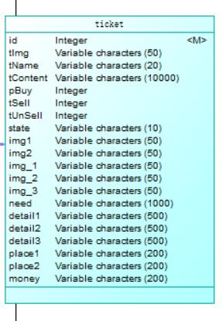

|  |  |  |  |  |  |  |
| --- | --- | --- | --- | --- | --- | --- |
| **功能说明** | |  | | | | |
| **字段名** | **中文含义** | **数据类型** | **精度范围** | **空/非空** | **主键** | **约束条件** |
| id | 票类id | Char |  | √ | √ | 自增 |
| tImg | 票类图片 | Image |  | √ |  |  |
| tName | 票类名称 | Varchar |  | √ |  |  |
| tContent | 票类详情 | Varchar |  | √ |  |  |
| tSell | 已售 | Varchar |  |  |  |  |
| tUnsell | 未售 | Varchar |  |  |  |  |
| State | 商品状态 | Varchar |  |  |  |  |
| Img1 | 商品图片1 | Image |  | √ |  |  |
| Img2 | 商品图片2 | Image |  | √ |  |  |
| Place | 举办地点 | Varchar |  | √ |  |  |
| Money | 票类价格 | Varchar |  | √ |  |  |
| **补充说明** | |  | | | | |

### 视觉消息表:eye

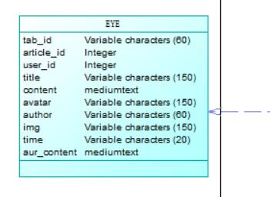

|  |  |  |  |  |  |  |
| --- | --- | --- | --- | --- | --- | --- |
| **功能说明** | |  | | | | |
| **字段名** | **中文含义** | **数据类型** | **精度范围** | **空/非空** | **主键** | **约束条件** |
| Tab_id | 推送消息类型 | VarChar |  | √ | √ | 自增 |
| Article_id | 推送消息id | VarChar |  | √ |  |  |
| Title | 推送题目 | VarChar |  | √ |  |  |
| Content | 消息详情 | VarChar |  | √ |  |  |
| avatar | 作者头像 | Image |  | √ |  |  |
| Author | 作者姓名 | Varchar |  | √ |  |  |
| Img | 消息图片 | Image |  | √ |  |  |
| Aur_content | 作者简介 | Varchar |  | √ |  |  |
|  |  |  |  |  |  |  |
| **补充说明** | |  | | | | |

### 听觉消息表: ear

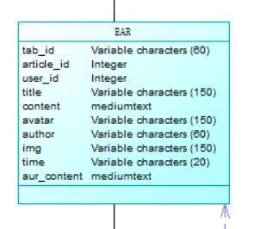

|  |  |  |  |  |  |  |
| --- | --- | --- | --- | --- | --- | --- |
| **功能说明** | |  | | | | |
| **字段名** | **中文含义** | **数据类型** | **精度范围** | **空/非空** | **主键** | **约束条件** |
| Tab_id | 推送消息类型 | VarChar |  | √ | √ | 自增 |
| Article_id | 推送消息id | VarChar |  | √ |  |  |
| Title | 推送题目 | VarChar |  | √ |  |  |
| Content | 消息详情 | VarChar |  | √ |  |  |
| avatar | 作者头像 | Image |  | √ |  |  |
| Author | 作者姓名 | Varchar |  | √ |  |  |
| Img | 消息图片 | Image |  | √ |  |  |
| Aur_content | 作者简介 | Varchar |  | √ |  |  |
| **补充说明** | |  | | | | |

### 管理员表:user_management

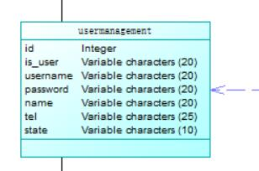

|  |  |  |  |  |  |  |
| --- | --- | --- | --- | --- | --- | --- |
| **功能说明** | |  | | | | |
| **字段名** | **中文含义** | **数据类型** | **精度范围** | **空/非空** | **主键** | **约束条件** |
| id | 管理员Id | VarChar |  | √ | √ | 自增 |
| Is_user | 登录类别 | VarChar |  | √ |  |  |
| username | 管理员昵称 | VarChar |  | √ |  |  |
| Password | 密码 | Varchar |  | √ |  |  |
| Name | 管理员姓名 | VarChar |  | √ |  |  |
| Tel | 管理员电话 | Varchar |  | √ |  |  |
| State | 登录状态 | Varchar |  | √ |  |  |
| **补充说明** | |  | | | | |

# 数据字典设计

1.用户表:user

|  |  |  |  |  |  |  |
| --- | --- | --- | --- | --- | --- | --- |
| 序号 | 字段名称 | 字段代码 | 数据类型 | 长度 | 是否为空 | 主外键 |
| 1 | 用户编号Id | User-id | VarChar | 10 | 非空 | 主键 |
| 2 | 用户昵称 | Username | VarChar | 20 | 非空 |  |
| 3 | 用户密码 | passwd | VarChar | 20 | 非空 |  |
| 4 | 用户头像 | Avatar | image |  | 非空 |  |
| 5 | 用户手机号 | Mobile | VarChar | 20 | 非空 |  |
| 6 | 用户邮箱 | email | VarChar |  | 非空 |  |
| 7 | 宠物id | Pid | VarChar |  | 非空 | 外键 |
| 8 | 注册日期 | Time | datetime |  | 非空 |  |
| 9 | 用户姓名 | Name | Varchar | 20 | 非空 |  |
| 10 | 是否为vip | Vip | Varchar | 10 | 非空 |  |
| 11 | 关注人数 | Like_number | varchar | 500 | 非空 |  |
| 12 | 粉丝人数 | Liked_number | varchar | 500 | 非空 |  |
| 13 | 用户年龄 | Age | Varchar | 50 |  |  |
| 14 | 用户性别 | Sex | Varchar | 10 |  |  |
| 15 | 用户生日 | Birth | Varchar | 30 |  |  |
| 16 | 用户星座 | Star | Varchar | 30 |  |  |
| 17 | 用户工作 | Job | Varchar | 30 |  |  |
| 18 | 用户爱好 | Hobby | Varchar | 50 |  |  |
| 19 | 用户居住地 | Place | Varchar | 100 |  |  |
| 20 | 用户心情 | Sign | Varchar | 50 |  |  |

2.艺术品表: art

|  |  |  |  |  |  |  |
| --- | --- | --- | --- | --- | --- | --- |
| 序号 | 字段名称 | 字段代码 | 数据类型 | 长度 | 是否为空 | 主外键 |
| 1 | 艺术品编号id | id | Char | 20 | 非空 | 主键 |
| 2 | 艺术品名称 | aName | VarChar | 20 | 非空 |  |
| 3 | 艺术品图片 | aImge | VarChar | 5000 | 非空 |  |
| 4 | 艺术品详情 | aContent | Varchar | 5000 | 非空 |  |
| 5 | 用户名称 | Username | Varchar | 20 | 非空 |  |
| 6 | 用户头像 | Avatar | varchar | 5000 | 非空 |  |
| 7 | 艺术品原价 | aPricel | Varchar | 100 | 非空 |  |
| 8 | 艺术品现价 | aPrice2 | Varchar | 100 | 非空 |  |
| 9 | 艺术品销量 | pBuy | Varchar | 100 | 非空 |  |
| 10 | 已售 | aSell | Varchar | 100 |  |  |
| 11 | 未售 | aUnsell | Varchar | 100 |  |  |
| 12 | 商品状态 | State | Varchar | 10 | 非空 |  |
| 13 | 商品介绍1 | Img_1 | Varchar | 500 |  |  |
| 14 | 商品介绍2 | Img_2 | Varchar | 500 |  |  |
| 15 | 商品限购 | Need | Varchar | 100 |  |  |

1. 购物车表: cart

|  |  |  |  |  |  |  |
| --- | --- | --- | --- | --- | --- | --- |
| 序号 | 字段名称 | 字段代码 | 数据类型 | 长度 | 是否为空 | 主外键 |
| 1 | 加入购物id | id | Char | 20 | 非空 | 主键 |
| 2 | 购物品图片 | gImg | VarChar | 20 | 非空 |  |
| 3 | 物品名称 | gName | Varchar | 20 | 非空 |  |
| 4 | 购买价格 | gPrice2 | Varchar | 50 | 非空 |  |
| 5 | 购买数量 | gNum | Varchar | 100 | 非空 |  |
| 6 | 购买状态 | Gstate | Varchar | 10 |  |  |
| 7 | 购买时间 | Order_time | Datatime | 30 |  |  |
| 8 | 购买者姓名 | Order_name | Varchar | 10 | 非空 |  |
| 9 | 购买者电话 | Order_tel | Varchar | 20 | 非空 |  |
| 10 | 购买者地址 | Order_address | Varchar | 30 | 非空 |  |

4.票类表: ticket

|  |  |  |  |  |  |  |
| --- | --- | --- | --- | --- | --- | --- |
| 序号 | 字段名称 | 字段代码 | 数据类型 | 长度 | 是否为空 | 主外键 |
| 1 | 票类id | id | Varchar | 10 | 非空 | 主键 |
| 2 | 票类图片 | tImg | Varchar | 5000 | 非空 |  |
| 3 | 票类名称 | tName | Varchar | 50 | 非空 |  |
| 4 | 票类详情 | tContent | Varchar | 500 |  |  |
| 5 | 已售 | tSell | Varchar | 500 |  |  |
| 6 | 未售 | tUnsell | Varchar | 500 | 非空 |  |
| 7 | 商品状态 | State | Varchar | 10 | 非空 |  |
| 8 | 商品图片1 | Img1 | Varchar | 5000 |  |  |
| 9 | 商品图片2 | Img2 | Varchar | 5000 |  |  |
| 10 | 举办地点 | Place | Varchar | 300 | 非空 |  |
| 11 | 票类价格 | Money | Varchar | 500 | 非空 |  |

5.视觉消息表: eye

|  |  |  |  |  |  |  |
| --- | --- | --- | --- | --- | --- | --- |
| 序号 | 字段名称 | 字段代码 | 数据类型 | 长度 | 是否为空 | 主外键 |
| 1 | 推送消息类型 | Tab_id | VarChar | 10 | 非空 | 主键 |
| 2 | 推送消息id | Article_id | VarChar | 100 | 非空 |  |
| 3 | 推送题目 | Title | VarChar | 30 | 非空 |  |
| 4 | 消息详情 | Content | VarChar | 500 | 非空 |  |
| 5 | 作者头像 | avatar | VarChar | 5000 | 非空 |  |
| 6 | 作者姓名 | Author | Varchar | 30 | 非空 |  |
| 7 | 消息图片 | Img | Varchar | 5000 | 非空 |  |
| 8 | 作者简介 | Aur_content | Varchar | 3000 | 非空 |  |

6.听觉消息表: ear

|  |  |  |  |  |  |  |
| --- | --- | --- | --- | --- | --- | --- |
| 序号 | 字段名称 | 字段代码 | 数据类型 | 长度 | 是否为空 | 主外键 |
| 1 | 推送消息类型 | Tab_id | VarChar | 10 | 非空 | 主键 |
| 2 | 推送消息id | Article_id | VarChar | 100 | 非空 |  |
| 3 | 推送题目 | Title | VarChar | 30 | 非空 |  |
| 4 | 消息详情 | Content | VarChar | 500 | 非空 |  |
| 5 | 作者头像 | avatar | VarChar | 5000 | 非空 |  |
| 6 | 作者姓名 | Author | VarChar | 30 | 非空 |  |
| 7 | 消息图片 | Img | VarChar | 5000 | 非空 |  |
| 8 | 作者简介 | Aur_content | VarChar | 3000 | 非空 |  |

7.管理员表:user_management

|  |  |  |  |  |  |  |
| --- | --- | --- | --- | --- | --- | --- |
| 序号 | 字段名称 | 字段代码 | 数据类型 | 长度 | 是否为空 | 主外键 |
| 1 | 管理员Id | id | VarChar | 10 | 非空 | 主键 |
| 2 | 登录类别 | Is_user | VarChar | 20 | 非空 |  |
| 3 | 管理员昵称 | username | VarChar | 20 | 非空 |  |
| 4 | 密码 | Password | Varchar | 40 | 非空 |  |
| 5 | 管理员姓名 | Name | VarChar | 20 | 非空 |  |
| 6 | 管理员电话 | Tel | Varchar | 40 | 非空 |  |
| 7 | 登录状态 | State | Varchar | 50 | 非空 |  |

# 安全保密设计

数据加密处理机制主要对数据库的访问密码和个人密码进行加密处理。采用当前较为流行的基数数据加密机制，主要方式为：采用数据基数数组方式进行加密与解密。变动加解密机制时，只需修改对应的基数位置或基数值即可。实现方式简单方便，而解密则极为困难。

## 防止用户直接操作数据库的方法

用户只能用帐号登陆到应用软件，通过应用软件访问数据库，而没有其它途径操作数据库。

## 用户帐号密码的加密方法

对用户帐号的密码进行加密处理，确保在任何地方都不会出现密码的明文。

## 角色与权限

确定每个角色对数据库表的操作权限，如创建、检索、更新、删除等。每个角色拥有刚好能够完成任务的权限，不多也不少。在应用时再为用户分配角色，则每个用户的权限等于他所兼角色的权限之和。

|  |  |  |
| --- | --- | --- |
| 角色 | 可以访问的表与列 | 操作权限 |
| 角色A |  |  |
|  |  |
|  |  |
| 角色B |  |  |
|  |  |
|  |  |

# 优化

分析并优化数据库的“时－空”效率，尽可能地“提高处理速度”并且“降低数据占用空间”。

（1）分析“时－空”效率的瓶颈，找出优化对象（目标），并确定优先级。

（2）当优化对象（目标）之间存在对抗时，给出折衷方案。

（3）给出优化的具体措施，例如优化数据库环境参数，对表格进行反规范化处理等。》

|  |  |  |
| --- | --- | --- |
| **优先级** | **优化对象（目标）** | **措施** |
|  |  |  |
|  |  |  |
|  |  |  |

# 数据库管理与维护说明

在设计数据库的时候，及时给出管理与维护本数据库的方法，有助于将来撰写出正确完备的用户手册。